REPUBLIQUE ALGERIENNE DEMOCRATIQUE ET POPULAIRE

MINISTERE DE L’ENSEIGNEMENT SUPERIEUR ET DE LA RECHERCHE SCIENTIFIQUE
UNIVERSITE MOHAMED BOUDIAF - M’SILA


Faculté des Mathématiques et de l'Informatique

Département d'Informatique

N° :………………………………………..

DOMAINE : Mathématiques et Informatique
FILIERE : Informatique

OPTION : réseau et technologie de

l'infomation ET COMMUNICATION

Mémoire présenté pour l’obtention

Du diplôme de Master Académique

Par: BENGHADA Lina Ghada
HEBBACHE Abdelkader
Intitulé du projet
Application mobile pour la gestion des pandémies
« Health Prevention »
Soutenu devant le jury composé de :
GHERIBI Hayat Université de M’sila Président
SAOUDI Lalia Université de M’sila Rapporteur
SAHRAOUI Mohamed Université de M’sila Examinateur
Année universitaire : 2021 / 2022
Remerciements
Avant tout, nous remercions DIEU de nous avoir aidés à accomplir ce modeste travail.
Nous tenons à saisir cette occasion et adresser nos profonds remerciements et nos profondes reconnaissances à :
Notre professeur GHRIBI Hayat a encadrés pour son approbation à encadrer ce travail et pour son soutien et ses encouragements tout au long de notre travail .
Membres du jury, professeurs respectés SAOUDI Lalia et SAHRAOUI Mohamed, qui ont pris la peine de lire cette notre pour en évaluer le contenu.
Enfin, nous ne pouvons terminer cette action de grâce sans remercier nos familles et tous nos amis qui ont réussi à mener à bien ce travail par leurs prières et leurs encouragements pour surmonter tous les obstacles.
Lina et Abdelkader

Dédicaces
Je dédie ce modeste travail à :
Mon cher père, qui a été d'un réel soutien dans mon cheminement académique et qui a été reconnu après Dieu pour le niveau éducatif et moral que j'ai maintenant atteint.
Ma chère mère, qui a été créditée de mon succès avec ses prières, son amour, ses encouragements et ses dons.
Mes frères et sœurs pour leurs encouragements et leur soutien moral.
Tous mes professeurs de toute ma carrière universitaire et tous mes amis.
Lina

Je dédie cet humble travail à :
Ma mère, qui a été la première motivation et soutien pour moi dans tout mon parcours académique.
ma famille , mes amis et tous ceux qui m’ont soutenu avec un mot gentil.

Abdelkader

Sommaire

Introduction générale…………………………………………………………………………………...……...1
Chapitre I : l’étude de l’existant

Introduction…………………………………………………………………………………………………………….4

Les pandémies de santé les plus mortelles dans l’histoire…………………………….…………… 4

La pandémie de la peste noire………………………………………………………………..…………….4

La grippe espagnole……………………………………………………………………………...……………..5

La variole………………….………………………………………………………………………...………………5

La pandémie de Coronavirus « covid19 »………………………………………………..…………….6

Transmission de virus……………………………………………………………………………….6

Le confinement………………………………………………………………………….………………7

La vaccination…………………………………………………………………………….……………..8

L’impact de la pandémie covid19 :…………………………………………………………………………….9
- Impact économique……………………………………………………………………………...……………9
- Impact sur l’emploi et les entreprises…………………………………………………..…...…..10
- Impact social et psychologique…………………………………………………………………………11
- Impact sur la famille…………………………………………………………..…………………………12
- L’impact sur société……………………………………………………………………..………………12

Conclusion……………………………………………………………………………..…………….………………..13
Chapitre II : les applications mobile pour la gestion d’une pandémie

Introduction………………………………………………………………………………………..………………16

Les applications mobiles :………………………………………………………………………………………16
    - Définition……………………………………………………………….………………………………..16
    - Les types d’applications…………………………………………………………….……………..18
    - Caractéristiques des applications mobiles………………………………….……………..19
    - Les différentes plateformes mobiles………………………………………………..…………21

Android……………………………………………………………………………………………..……22

IOS……………………………………………………………………………...…………..………………27

Les applications mobiles pour la gestion de pandémie :…………………..…………….………...28
- L’importance de la géolocalisation (GPS) pour la gestion de pandémie…………………………………………………………………………………….……………..……...29
- Quelques applications mobiles pour la gestion de confinement…………………………………………………………………………...…………………………30

Conclusion……………………………………………………………………………………………………………..34
Chapitre III : Conception
- Introduction………………………………………………………………………………………………………..36
- Présentation générale de notre application………………………………………………………….36
- Langage de Modélisation Unifié « UML »:……………………………………………..………………38
- Quelques diagrammes de notre application:……………………………………….……………...40
      - Les acteurs………………………………………………………………………………….……………….40
- Le diagramme de cas d’utilisation globale……………………………………………..……….41
- Le diagramme de cas d’utilisation « la gestion de détection et rencontre »………………………………………………………………………………………….……….42
- Le diagramme de cas d’utilisation « la gestion des comptes »………………….……...43
- Le diagramme de séquence système…………………………………………………..………….44
- Le diagramme de classes………………………………………………………………………..……..45
- Conclusion…………………………………………………………………………………………………………..45
Chapitre IV : Réalisation

Introduction…………………………………………………………………………………………………………47
- Environnement de travail :……………………………………………………………………………………47
- Les langages……………………………………………………………………………………………………..47
- Les outils………………………………………………………………………………………………………….48
- Structure d’application………………………………………………………………………………………….52
- Description des interfaces de l’application……………………………………………………………..53

Logo de l’application………………………………………………………………………………………..53

Interfaces de notre application…………………………………………………………………………53
- Conclusion……………………………………………………………………………………………………………59
Conclusion général………………………………………………………………………………………………………..60
Référence……………………………………………………………………………………………………………………..62

Liste des figures
Figure I.1 : salle d'urgence a accueilli tous les malades.

Figure I.2: tout savoir sur la Covid 19.
Figure I.3: Impact du COVID 19 sur l’emploi mondial par secteur.
Figure II.1: Le processus de reconnaissance par empreinte digitale.
Figure II.2 : Logo du système Android.
Figure II.3 : Logo du système iOS.
Figure II.4 : Exemple d’historique de données GPS Google Maps d’un utilisateur parisien
Figure II.5: Captures d’écran de l’application C-19 Covid Symptom Tracker
Figure III.1 : architecture "3-tiers"
Figure III.2 : Quelle méthode pour passer de l'expression des besoins au code de l'application ?
Figure III.3 : digramme de cas d’utilisation globale
Figure III.4 : Diagramme de cas d’utilisation « gestion de détection et rencontre ».
Figure III.5 : Diagramme de cas d’utilisation « gestion des comptes »
Figure III.6 : diagramme de séquence
Figure III.7 : diagramme de classes
Figure IV.1 : SDK Manager.
Figure IV.2 : Android Studio logo.
Figure IV.3 : plan de l’application
Figure IV.4 : logo d’application
Figure IV.5 : Accueil
Figure IV.6 : navigation
Figure IV.7 : Activité de connexion
Figure IV.8 : créer d’un compte
Figure IV.9 : Changer l’état a infectés
Figure IV.10 : Suivi de l'état de la vaccination
Figure IV.11 : La liste des médecins
Figure IV.12 : Les statistiques
Figure IV.13 : affronter les rencontres

Figure IV.14 : Ajouter d’un médecin
Figure IV.15 : Confirmation du cas par le médecin

Introduction générale
Ces dernières années, les virus peuvent subir des mutations génétiques majeures comme le covid19. Afin d’éviter la propagation de la maladie, le confinement total en attendant un remède est parmi les solutions les plus connues. Il est parfois utile mais avec des conséquences qui pourraient générer des problèmes de santé, économiques, sociaux et psychologique grave sur la population.
le confinement partiel peut minimiser la propagation de la maladie avec la conservation des activité économique, ce qui fait, Les applications mobiles sont capables de satisfaire ce besoin, elles sont capable d’accéder rapidement à l’information ainsi que la possibilité de profiter de plusieurs fonctionnalités novatrices, ludique et intuitives qui repoussent les limites de l’expérience utilisateur comme : l’appareil photo, vidéo, le GPS… en plus elles offrent une interface plus spécifique et plus harmonieuse qui les rendre plus aisés que les sites mobiles dans leur utilisation. Pour cette raison l’idée de développement d’une application mobile pour la gestion d’une pandémie devient utile et conviviale.
L’objectif de notre projet est le développement d’une application comme une solution pour préciser l’agent suspecte en exploitant la distribution et le comportement des individus, leurs contacts et le comportement des virus, les personnes contactées et les déplacements des individus et d’autres.
Ce mémoire est organisé en quatre chapitres, le premier présente l’impact de la pandémie.
Dans le deuxième chapitre nous présentons les différentes notions utilisées dans le développement des applications mobiles à savoir, les applications pour la gestion de la pandémie, l’importance de la géolocalisation dans les applications mobiles et quelques applications mobiles pour la gestion de confinement.
Dans le troisième chapitre nous concevons notre solution en utilisant le langage UML.
En fin, le quatrième chapitre est dédié à la description de la partie implémentation de notre application mobile, on précise les différents démarches adoptées pour la réalisation de l’application ou nous avons présentés l’environnement de développement, les outils et les langages de programmation utilisés ainsi quelques interfaces de notre application.
A la fin, nous terminerons notre mémoire par une conclusion générale .

Chapitre I : l’étude de l’existant

Introduction :
Avec le développement de la stratégie mobile et la tendance actuelle et sa connexion de plus en plus avec la vie quotidienne, nous en avons besoin dans de nombreux secteurs, y compris le secteur de la santé, en particulier avec les temps récents, coïncidant avec la pandémie de santé qui a touché le monde entier et a affecté la sécurité sanitaire des pays.
Là où le virus a touché tous les secteurs en raison de sa propagation rapide et de la difficulté à le contrôler, et à identifier et suivre les rassemblements de personnes, nous nous appuyons sur la localisation géographique via le mobile comme moyen d'éviter la rassemblement et la propagation du virus.
Dans ce chapitre, nous présentons les concepts liés au virus à titre d'exemple pour chaque virus qui se transmet par contact direct avec les personnes, et comment il se transmet et l'impact de la quarantaine sur le plan social et économique Ainsi que l'impact du vaccin proposé par les autorités compétentes .

Les pandémies de santé les plus mortelles dans l’histoire :

La pandémie de la peste noire:
causée par la bactérie Yersinia pestis a sévi en Asie, au Moyen-Orient, au Maghreb et en Europe. Elle se déclare pour la première fois en 1334 dans la province de Hubei en Chine. De 1347 à 1352, la peste noire fait 25 millions de victimes en Europe, ce qui correspond environ à la moitié de la population européenne à l'époque et 25 millions de morts dans le reste du monde, notamment en Chine, en Inde, en Egypte, en Perse et en Syrie. La peste noire est principalement transmise par les poux, les piqûres de puces et les rats. [1]

La grippe espagnole :

Maladie causée par une souche de type A H1N1 particulièrement violente, est une pandémie qui a contaminé plus d'un tiers de la population mondiale entre 1918 et 1919. Elle aurait tué, selon l'Institut Pasteur, plus de 50 millions de personnes, soit 5 fois plus que lors des batailles de la Première Guerre mondiale. Très peu de régions dans le monde ont échappé à cette pandémie. [1] [2]
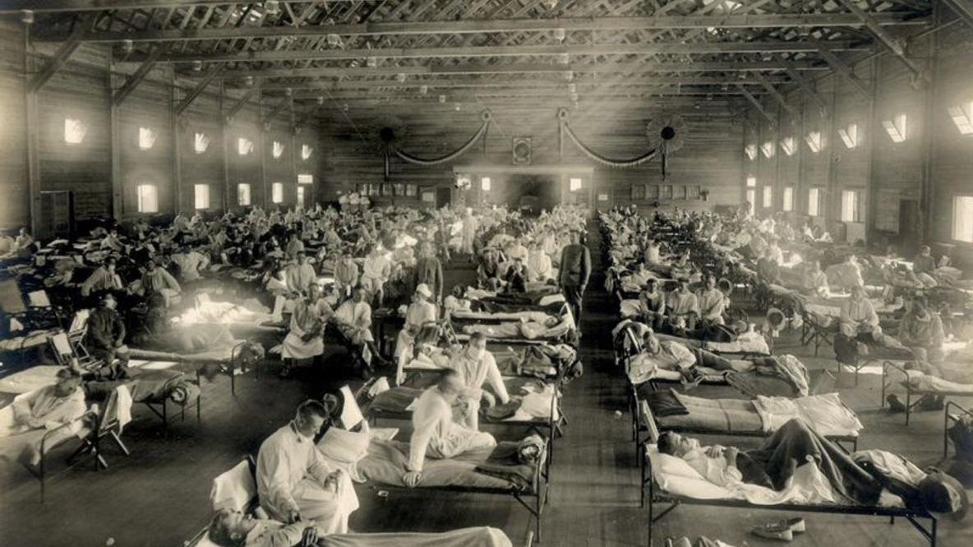
Figure I.1 : Les premiers cas officiels de grippe espagnole ont été enregistrés en 1918

La variole :

Est une maladie contagieuse aiguë causée par le virus variolique. Les données démographiques sur la variole sont assez lacunaires, mais on évaluait chaque année 10 à 15 millions de cas dans le monde (avec des taux de mortalité très variables qui iraient de 1% à 50% selon les formes de la maladie). Grâce aux campagnes de vaccination mondiales, la variole a été éradiquée en 1980, selon l'OMS. C'est la première maladie à avoir été combattue par des actions concertées et ciblées à l'échelle mondiale. [2] [3]

La pandémie de Coronavirus « covid19 » :
La maladie à coronavirus (COVID19) est une maladie infectieuse due au virus SARS-CoV-2. La plupart des personnes infectées par le virus présentent une maladie respiratoire d’intensité légère à modérée et se rétablissent sans avoir besoin d’un traitement particulier. Certaines, cependant, tombent gravement malades et ont besoin de soins médicaux. Les personnes âgées et celles qui ont un problème médical sous-jacent, tel qu’une maladie cardiovasculaire, un diabète, une maladie respiratoire chronique ou un cancer, ont plus de risques de présenter une forme grave. N’importe qui, à n’importe quel âge, peut contracter la COVID-19 et tomber gravement malade ou en mourir, a provoqué 18 millions de morts à travers le monde. [5]
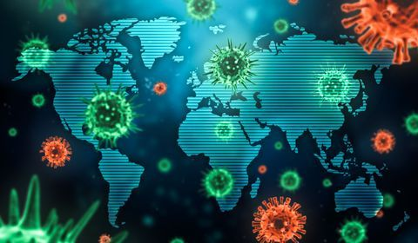
FigureI.2 : tout savoir sur la covid19.

Transmission de virus :
Les coronavirus se transmettent d'homme à homme lors de contacts rapprochés (se toucher ou se serrer la main par exemple) et par voie aérienne en toussant ou en éternuant. Toucher un objet ou une surface avec le virus dessus, puis toucher la bouche, le nez ou les yeux avant de se laver les mains peut aussi transmettre le coronavirus. La meilleure façon d’éviter et de ralentir la transmission est d’être bien informé sur la maladie et sur la manière dont le virus se propage. Protégez-vous et protégez les autres contre l’infection en maintenant une distance d’au moins un mètre avec les autres, en portant un masque correctement ajusté et en vous lavant les mains fréquemment à l’eau et au savon ou avec une solution hydroalcoolique. Faites-vous vacciner quand vient votre tour et suivez les recommandations locales. Le virus peut se propager par l’intermédiaire des gouttelettes de salive ou de sécrétions nasales émises par une personne infectée quand elle tousse, éternue, parle, chante ou respire. Il est donc important d’appliquer les règles d’hygiène respiratoire, par exemple en se couvrant la bouche et le nez avec le pli du coude lorsque l’on tousse, et si l’on ne se sent pas bien, de rester chez soi et de s’isoler jusqu’à ce qu’on soit rétabli. [5]
A noter : les coronavirus survivent jusqu'à 3 heures sur des surfaces inertes sèches et jusqu'à 6 jours en milieu humide. Ainsi la transmission manuportée à partir de l'environnement est possible. [5]

Le confinement :
L'OMS travaille en étroite collaboration avec les experts mondiaux, les gouvernements et les partenaires pour élargir rapidement les connaissances scientifiques sur ce nouveau virus, suivre sa propagation et sa virulence, et donner des conseils aux pays et aux individus sur les mesures à prendre pour protéger leur santé et empêcher la propagation de cette flambée.
Depuis la mi-mars 2019, nous avons vécu enfermés chez nous. Un vilain virus a atteint le monde par surprise, semant la maladie, la mort et la peur sur la terre entière. La plupart des gouvernements ont donné le même mot d’ordre à leurs populations : « Restez chez vous ! ».

Télétravail obligatoire, écoles, commerces, cinémas, théâtres restaurants, aéroports… fermés. Interdiction de sortir de chez soi, de rencontrer d’autres personnes que ceux qui habitent sous notre toit. En peu de jours, nous avons tous vu notre vie changer de manière radicale.
Le but de cette procédure est de ne pas propager la maladie à d'autres et de surveiller les effets de la maladie sur les personnes infectées. La plupart des pays du monde ont imposé des sanctions aux personnes qui ne respectent pas les mesures préventives imposées pour ne pas propager le virus, et ces sanctions varient de l'amende à l'emprisonnement ou même à des sanctions administratives, et des sanctions supplémentaires ont également été prononcées, notamment si le risque de violer les mesures préventives réside dans la possibilité de transmettre le virus qui a marqué de son empreinte tous les pays du monde. [5]
- La vaccination :
L’OMS a émis une forte recommandation pour l'utilisation d'un médicament, pour le traitement des cas légers et modérés de patients Covid-19 les plus à risque d'hospitalisation, et l'a décrit comme la meilleure option de traitement pour les patients les plus à risque. Cependant, l'abondance du médicament, le manque de transparence dans les accords bilatéraux avec son produit et la nécessité de tests précis et rapides avant de le prescrire, créent des défis majeurs à la disponibilité de ce médicament dans les pays à revenu intermédiaire et faible.
Le fait d’être vacciné ne signifie pas qu’il faut renoncer à toute prudence, prendre des risques et en faire prendre aux autres, notamment parce que les recherches sont toujours en cours pour déterminer jusqu'à quel point les vaccins protègent non seulement contre la maladie, mais aussi contre l’infection et la transmission.
La plupart des effets secondaires peuvent être de durée moyenne ou courte. Ils comprennent les éléments suivants :
- fièvre
- Fatigué
- mal de crâne
- douleur musculaire
- des frissons
- diarrhée
- Douleur au point d'injection
Les chances de l'un de ces effets secondaires de la vaccination varient . Ses effets peuvent être montrés, surmontés et manipulés par les chiots. Adaptation continue des vaccins pour surveiller les effets rares. [3] [4]

L’impact de la pandémie covid19 :
- Impact économique :
La pandémie de la Covid-19 entraine des chocs sur la demande (baisse de la consommation suite aux mesures de distanciation et confinement de la population) et sur l’offre (perturbation de la chaine de production à l’échelle internationale au départ de la chine, cette dernière étant l’un des principaux fournisseurs mondiaux), et entraine des spéculations sur les marchés financiers.La mobilité des facteurs est affaiblit avec la réduction des flux des transports et des voyages qu’impose la propagation de la pandémie de la Covid-19. [7]
Cette pandémie entraine la baisse de la production et, par ricochet, la baisse des profits ou bénéfices des firmes, la baisse des salaires, la baisse de la demande, l’accroissement des pressions sociales et de l’incertitude.[7]
La pandémie de Corona a envoyé des ondes de choc dans l'économie mondiale et provoqué la plus grande crise économique mondiale depuis plus d'un siècle. Cette crise a entraîné une forte augmentation des inégalités au sein et entre les pays. Les données préliminaires indiquent que la reprise après cette crise sera aussi inégale que ses effets économiques initiaux, car les économies émergentes et les groupes économiquement défavorisés ont besoin de beaucoup plus de temps pour compenser les pertes résultant de la pandémie en termes de perte de revenus et de moyens de subsistance. [7]
- Impact sur l’emploi et les entreprises :
En l’absence d’enquêtes d’entreprises, il est possible d’identifier les secteurs les plus touchés par les destructions d’emplois, la réduction de temps de travail, la baisse de production et le déplacement des effectifs liés au COVID-19 en transposant les tendances d’impact sectoriel de la crise du COVID19 dans le monde sur l’économie algérienne. Selon une étude mondiale du BIT, les secteurs les plus fortement touchés par la fermeture quasi totale ou la forte baisse de la demande pendant plusieurs mois sont les commerces de détail et les commerces en gros œuvrant dans les secteurs considérés non-essentiels, comme l’hôtellerie et la restauration.[7]
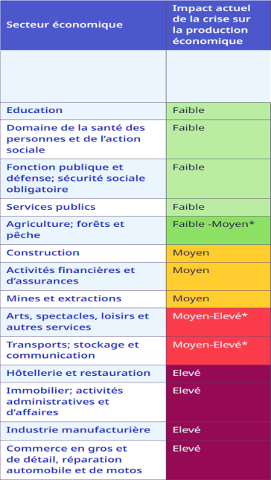
Figure I.3 :Impact du COVID 19 sur l’emploi mondial par secteur.
- Impact social et psychologique :
Outre les lourdes conséquences pour le secteur économique à cause de la baisse des prix des hydrocarbures et du confinement, l’épidémie du COVID-19 a également un impact considérable sur les secteurs sociaux et le développement humain, notamment ceux de la santé et de l’éducation. Elle risque de générer une augmentation des indices de pauvreté. Son impact risque de se faire ressentir plus durement parmi les catégories les plus vulnérables de la population (enfants, personnes âgées, personnes en situation de handicap, femmes en situation de détresse sociale, ménages travaillant dans le secteur informel, migrants, demandeurs d’asile et réfugiés). [8]
L’épidémie de COVID-19 est considérée comme la plus grande crise mondiale depuis la Seconde Guerre mondiale. Il s’agit d’une grave crise de santé publique qui entraîne une augmentation des niveaux de stress et d’anxiété. En outre, la limitation de l’accès aux activités quotidiennes normales, la perte d’un emploi, l’interruption de l’école et de la formation et l’isolement social peuvent entraîner des problèmes de santé mentale et affaiblir la santé physique. [8]
- L’impact sur la famille :
- Séparation des membres de la famille.
- Accès limité au soutien social.
- Angoisse entre soignants.
- Risque accru de violence/maltraitance domestique.
- Perturbation des moyens de subsistance.
- Rupture des liens familiaux, soutien familial et peur de la maladie.
- Exposer l'enfant au risque d'abus, de négligence, de violence, d'exploitation et de détresse négatif sur sa croissance.
- L’impact sur société :
- Une rupture de confiance.
- Concurrence pour des ressources limitées.
- Accès limité aux services de soutien communautaire et accès aux établissements d'enseignement.
- Le déclin du capital humain.
- Désactiver ou restreindre l'accès aux services essentiels.

Conclusion :
La pandémie Covid19 a touché le monde entier. Des mois plus tard, tous les pays sont dans l’expectative et ne savent pas ce qui va se passer. L’Algérie a été un des pays d’Afrique le plus touché relativement après l’Afrique du Sud et le Maroc, mais pour l’instant ces chiffres ne sont, en aucune mesure, comparables à ceux des pays d’Europe et les pays des Amériques. Cela n’empêche pas que plusieurs mois de confinement partiel, de fermeture des espaces de loisir et de culture, des restaurants etc. ont marqué les populations d’une manière ou d’une autre. Cela ne pouvait pas passer sans laisser de traces indélébiles. Nous avons vu qu’un taux non négligeable a souffert d’anxiété, de stress (près de 30%) et même de dépression certains ont vu leur appétit et leur sommeil perturbés (20% difficultés à s’endormir et 11% réveils fréquents) ; d’autres vivent dans un climat familial « 14,7% asphyxiant, violent et considéré comme une prison » ce qui explique en partie la présence de violences domestiques, déclarée par (6,3%) 9 dues à la proximité et parfois promiscuité. Ces violences sont pratiquées essentiellement par les membres de la famille, contre les hommes et surtout les femmes de la famille. [8]
Les effets économiques sont colossaux et certains économistes les comparent à ceux de la crise de 1929. Cela n’a pas seulement brisé l’élan du développement de nombreux pays mais cela a, par la même, aggravé la précarité, condamnant au chômage, à la pauvreté et même à la faim des centaines de millions de personnes. [7]

Chapitre II : les applications mobile pour la gestion d’une pandémie

Introduction :
Avec l’évolution des appareils mobiles et la tendance actuelle à l’utiliser de plus en plus dans la vie quotidienne, de nombreux secteurs d’activité ont été exploiter pour développer des applications mobiles qui sont installées dans ces appareils . La géolocalisation, l’internat et d’autre fonctionnalités intégrés dans ces appareils permettant un avancement remarquable pour la qualité des applications mobiles bien précisément la suivie des individus. par conséquence, les applications mobiles présente une solution importante pour la gestion de confinement, la détection ;…
Dans ce chapitre, nous présentons les différentes notions des applications mobiles et les solutions numérique pour la gestion de pandémie ainsi les applications qui base sur le tracking par la géolocalisation.

Les applications mobiles [9]:
- Définition :
Une application mobile est une application embarquée qui est sensé s’exécuter sur une plateforme mobile à l’instar des Smartphones et les tablettes.
L’application doit être téléchargée par l’utilisateur pour devenir exécutable à partir du système d’exploitation du téléphone exactement comme un logiciel ordinaire qui s’installe sur un ordinateur classique. Les applications mobiles ne sont pas transférables d’un système d’exploitation à l’autre en raison du langage informatique utilisé : si vous téléchargez une application Android, vous ne pourrez l’utilisez que sur un téléphone portable Android.
Reflet du succès commercial et technique de l’iPhone, une grande majorité des applications mobiles furent créées à l’origine pour le téléphone mobile d’Apple. Cependant, les applications Android se sont fortement développées depuis les années 2010 / 2011 et dépassent désormais en nombre d’installation les applications iPhone. [10]
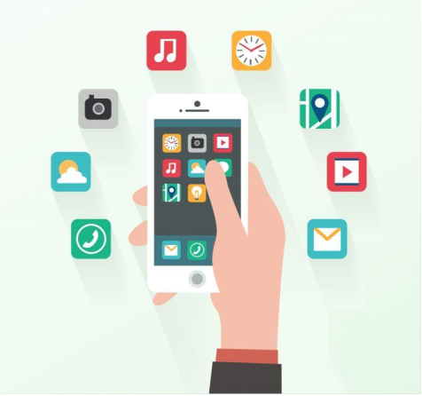
Figure II.1: Le processus de reconnaissance par empreinte digitale.
Chez les mobinautes , l’application mobile est similaire à un site internet pointu en raison de sa connexion à internet, de plus l’interface du site et de l’application mobile s’avèrent identiques sauf que l’application demeure fondamentalement défini comme un logiciel. En ce sens, les applications mobiles se regroupent en plusieurs séries suivant des critères basiques[10] :
a) Applications fonctionnant sans internet :
Appelées applications indépendantes, ce sont des applications qui fonctionnent sans avoir besoin de connexion internet ou téléphonique dont on cite la liste de contacts, la calculatrice et autres.
b) Applications exigeant une connexion :
Contrairement aux applications indépendantes, ces applications doivent avoir accès à l’internet pour fonctionner.
c) Applications connectées :
C’est une application qui nécessite une connexion internet pour un bon fonctionnement.
d) Applications interagissant avec les autres équipements de Smartphone:
Tout Smartphone dispose d’une suite d’équipements pointus davantage que les téléphones portables ordinaires et ces équipements sont en interaction permanente avec certaines applications. On en cite le scan de code barre ou code pour savoir le prix et les caractéristiques d’un produit vendu sur les hypermarchés.
e) Applications interagissant avec d’autres mobinautes :
La génération Y est familière à se connecter sur internet et le téléphone mobile ce qui justifie l’importance des applications qui renforcent les liaisons entre les mobinautes au lieu de se connecter passivement sur les réseaux sociaux.
- Les types d’applications :
Techniquement parlant, il y a trois types d’application mobile que tout utilisateur peut rencontrer :

Application native :
Il s’agit d’application conçue pour une grande partie de systèmes d’exploitation fiables par les Smartphones en se référant à un langage particulier à chacun d’eux.Ce mode d’application est accessible seulement sur les plateformes d’applications suivant ses particularités et ses formules. Ces plateformes retirent 25% du prix de vente pour une application native payante. Le développement de l’application native nécessite le recours à la mémoire du Smartphone sans omettre les options reliées au système d’exploitation en question. De cette façon, le résultat se résume dans l’aboutissement à des applications mobiles avec des fonctions plus professionnelles, développées et performantes au même niveau que les applications en HTML5/CSS3 et les applications hybrides. Le souci des applications natives est que les utilisateurs doivent avoir un système d’exploitation mobile donné pour qu’ils puissent les utiliser. Pour assurer un usage plus exponentiel de ces applications mobiles, il faut penser à lancer la même application mobile compatible à tout système d’exploitation mobile. [9]

Application web :
Toute application conçue avec HTML et CSS de plus opérationnelle sur navigateur internet pour un Smartphone est appelée application web. Peu importe la marque de votre Smartphone, vous pouvez accéder à l’application web par le biais de son navigateur et donc vous n’avez pas besoin de la télécharger. Vu qu’elle ne tient pas en compte les divergences persistantes entre les systèmes d’exploitation et les marques de Smartphone, l’application web manque d’ergonomie et de plus elle ne se sert pas de la mémoire du Smartphone ce qui la place en infériorité par rapport à l’application native. [9]

Application hybride :
Il s’agit d’une application mobile qui fusionne entre les caractéristiques de l’application web (développement en HTML 5) et celles de l’application native. De cette manière, l’application mobile sera accessible sur toutes les plateformes d’application. Ce type d’application mobile minimise les charges et la durée de son développement même si cela sera au détriment du perfectionnement et de la qualité qui caractérise l’application native. Notons que les applications hybrides sont accessibles exclusivement sur iPhone et Android. [9]
- Caractéristiques des applications mobiles [9] :

Une application mobile est plus rapide :
En effet, sauf si elle est très mal programmée (ce qui peut arriver), une application native va exploiter au mieux les capacités du téléphone. En plus, en utilisant les composants graphiques du téléphone (boutons, barre de titre, onglets...), l'interface est plus facile à appréhender pour l'utilisateur qui retrouve rapidement ses marques.

Une application offre plus de possibilités :
Accéder aux photos, à l'agenda, aux contacts, proposer de la réalité augmentée, réagir aux mouvements du téléphone, lire un code barre : autant de fonctionnalités qui ne sont possibles qu'avec une application mobile.

C'est plus difficile à développer :
On ne va pas dire le contraire. C'est pourquoi on vous conseille de faire appel à des professionnels. Ce qui ne veut pas dire que le budget sera démesuré...

Il faut développer pour chaque plateforme :
Là encore, c'est tout à fait vrai. Pour s'adapter à l'ergonomie de chaque plateforme, exploiter au mieux les fonctionnalités, il faut développer pour chaque type de téléphone (iPhone, Android...). Cependant, décliner une application vers une nouvelle plateforme coûte moins cher, car une bonne partie de l'application peut être réutilisée.

On gagne plus avec une application mobile:
Si vous avez comme projet de vendre votre application, c'est effectivement plus aisé qu'avec une Web App, vente de l'application sur l'AppStore ou l'Android Market, vente d'articles ou de fonctionnalités à l'intérieur de l'application, tout ceci est possible très simplement.

Le déploiement est plus compliqué, plus long :
Apple5 impose une validation des applications avant publication .C'est vrai. Il n'y a cependant rien de tel sur AndroidMarket6, et les mises à jour sont dans tous les cas signalées aux utilisateurs, ce qui remet un coup de projecteur dessus. Enfin, pour les entreprises, il est possible de déployer ses applications en interne, même sur iPhone/iPad, sans passer par l'AppStore.

Pas besoin d'être connecté pour utiliser mon application :
Cela dépend de votre application, mais effectivement, il n'est pas nécessaire de se connecter à l'internet pour lancer l'application. Par contre, si celle-ci doit accéder à des informations depuis un serveur (coordonnées des boutiques, dernières actualités...), il est évident que la connexion est toujours nécessaire.
- Les différentes plateformes mobiles [11] :
Aujourd’hui le marché mondial des téléphones mobile est dominé par quatre grandes entreprises de technologie Smartphone qui sont Google, Apple, RIM et Microsoft qui développent respectivement les systèmes d’exploitation Android, iOS .
Pour connaitre le leader dans le marché des Smartphones et déterminer le système le plus répondant aux besoins de notre application, nous allons présenter brièvement chacun de ces systèmes et décrire leurs avantages et inconvénients :

Android:
- Android est un système d'exploitation ouvert (Open Source) pour tablettes tactiles, terminaux mobiles et TV connectées. Il a été conçu en 2007, par la société Android, une startup rachetée par Google. C’est un système d'exploitation fondé sur un noyau LinuxDisponible grâce à une licence Apache.
- Android inclut tous les utilitaires requis par un constructeur pour le mettre en œuvre dans un téléphone portable. Il est proposé à tous les fabricants de téléphones mobiles pour faciliter son adoption. Il a été conçu pour intégrer les applications Google comme Gmail, Google Map, Google Agenda, Google Talk ou encore You Tube.
- Android est un système presque équivalent à IOS, tant en fonctionnalités qu'en applications. Là où Apple cherche la cohérence et la sécurité, Android offre plus de choix et de personnalisation.
- Pour développer une application mobile sur ce support, le langage de programmation utilisé sera Java. Le « kit de développement » ou SDK (Software Développement Kit) autrement dit les outils de développement utilisés seront le SDK Android. On peut également utiliser le langage C++ avec le NDK (Native Développement Kit).

Figure II.2 : Logo du système Android.
Nous avons décrit en grosso modo les différents systèmes d'exploitation utilisés par les applications mobiles. Dans cette section, nous allons mettre le point sur la plateforme qu'on a choisi pour développer notre application. Nous avons choisi le système d'exploitation Android pour les raisons suivantes :
- La naissance d’Android :
Si on vous dit « Android », une grande majorité d’entre vous me diront « Google ». Vous avez raison, à l’heure actuelle, mais l’histoire commence bien avant l’arrivée de la firme de Mountain View (Californie) sur le système d’exploitation. En effet, tout a débuté avec une société américaine du nom d’Android justement, fondée en 2003. Celle-ci a été ensuite rachetée par Google deux ans plus tard (en 2005). L’objectif premier était de développer un système d’exploitation qui permettrait à l’utilisateur d’interagir avec ce dernier. Vous le savez peut-être déjà, mais par le passé, chaque constructeur développait son propre système embarqué. Dès lors, il était impossible de concevoir une application compatible sur tous les appareils, sans même parler des bibliothèques de développement fournies qui s’en trouvaient bridées afin que les secrets de fabrication des marques ne soient pas divulgués.
- L’historique des versions d’Android:
Le système de Google n’aurait pas connu un tel succès s’il était resté le même en six ans. C’est là que l’on voit la puissance d’un tel OS qui a su s’adapter aux besoins des utilisateurs à chaque version majeure et qui s’enrichit de nouveautés.

Nom de code | Version | Caractéristiques majeures ajoutées
Apple pie | 1.0 | Version connue uniquement ou presque des développeurs car c'est la version du SDK  distribuée avant la sortie du premier téléphone Android | 
Bananas split  Cupcake  Donut | 1.1  1.5  1.6 | Ou Beta, version incluse dans le premier téléphone, le HTC G1/Dream.  Nouvelles fonctionnalités et mises à jour de l’interface graphique.  Nouvelles fonctionnalités et mises à jour de l’interface graphique. | 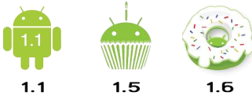
Eclair  Froyo  Gingerbread | 2.0  2.2.x  2.3.x | Nouvelles fonctionnalités et mises à jour de l’interface graphique  Vitesse améliorée, nouvelles.  fonctionnalités et mises à jour de l’interface graphique.  Dernière version dédiée uniquement aux smartphones. Cette version est parfois utilisée  sur de petites tablettes. | 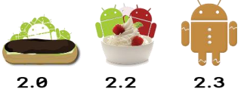
Honeycomb | 3.x.x | Réservé aux tablettes tactiles et aux téléviseurs connectés16, cette mise à jour comprend  de nombreux changements dans l’interface | 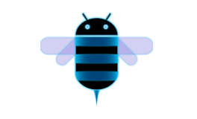
Lollipop | 5.0 | • Nouvelle interface / design ("Material design")  • Amélioration de la rapidité  • Amélioration de la gestion de la batterie | 
Marshmallow | 6.0 | • Support de l'USB Type-C.  • Support de l'authentification par empreinte digitale.  • Amélioration de la durée de la batterie avec un mode "deep sleep".  • Panneau pour contrôler les permissions des applications.  • Android Pay.  • Améliorations de Google Now. | 
Nougat | 7.0 | • Meilleur support du multitâche.  • Multifenêtrage.  • Mises à jour systèmes amélioré (grâce à une double partition système).  • Amélioration des performances et de la taille du code grâce à un nouveau  compilateur JIT. | 
Nougat | 7.1 | • Eclairage mode nuit.  • Amélioration du gestionnaire de stockage.  • Amélioration des performances liées à la gestion de l'écran et tactile. | 
Tableau II.1 : Les versions de l’Android

IOS :
Anciennement iPhone OS, est le système d'exploitation mobile développé par Apple pour l'iPhone. Reconnu pour sa fluidité, son ergonomie et son intuitivité : c'est le système d'exploitation le plus abouti à ce jour. Il dispose du portail App Store, qui avec un catalogue de plus de 200 000 applications, s'est imposé comme une référence parmi les kiosques d'applications mobiles.
Après Android, iOS est le deuxième système d’exploitation le plus répandu Il équipe uniquement les « iPhone », c’est-à-dire les Smartphones de la marque Apple. Le système d'exploitation mobile d'Apple a toujours été cité en exemple pour sa grande simplicité d'utilisation. Il se compose en effet principalement de multiples écrans d'accueil qui abritent les applications. Il est possible de créer des dossiers d'applis, mais pas de placer des widgets ou un quelconque autre moyen de visualiser des informations directement sur les écrans d'accueil.
Après avoir fait de la résistance, Apple a fini par proposer un centre de notifications — bien après Android —, plutôt bien fichu, ainsi qu'une barre de raccourcis pour accéder rapidement aux connectivités, à la lampe torche, à l'APN, etc. On apprécie tout particulièrement la fonction de recherche universelle. Comme son nom le laisse entendre, elle va fureter partout dans le système d'exploitation et se révèle vite indispensable pour les utilisateurs les plus exigeants. Enfin, le système de multitâche s'avère lui aussi très bon, même si certains peuvent lui préférer d'autres systèmes qui montrent davantage d'applis récemment utilisées sur la même fenêtre.

Figure II.3 : Logo du système iOS.

Les applications mobiles pour la gestion de la pandémie :
La pandémie a contraint les gouvernements à adopter des mesures rapides et efficaces et à recourir toujours d’avantage à des technologies numériques pour lutter contre la propagation du virus, notamment des applications installées sur les téléphones mobiles (applications), utilisées à des fins diverses. Cet intérêt accru pour les nouvelles technologies a souvent été accompagné de l’adoption de solutions numériques proposées par le secteur privé, les pouvoirs publics coopérant alors avec des entreprises du marché numérique. L’utilisation de technologies émergentes qui remplacent le contact humain par la communication à distance et d’algorithmes remplaçant l’intervention humaine a tout simplement explosé. Les technologies numériques employées dans les lieux publics pour surveiller la population et à domicile pour travailler à distance ou s’auto-diagnostiquer en ligne, ou encore pour se former à distance deviennent la nouvelle « normalité ». Il existe des exemples de solutions et outils numériques mis en place, souvent sans loi spécifiques, pour faciliter la surveillance de la propagation du virus, notamment les suivants :
► sites internet qui présentent des questionnaires sur la santé ;
► utilisation de bracelets électroniques ;
► utilisation de caméras intelligentes permettant la reconnaissance faciale ;
► scans thermiques ;
► contrôle à distance par des drones et des robots ;
► tests de dépistage obligatoire du virus.
Le traitement des données de santé par le biais de sites internet et d’applications qui encouragent les personnes à transmettre une auto-déclaration aux autorités sanitaires tout en leur fournissant des conseils repose généralement sur leur consentement (explicite) tandis que d’autres solutions numériques nécessitent une base juridique spécifique.
- L’importance de la géolocalisation (GPS) pour la gestion de pandémie :

La technologie GPS repose sur une constellation de satellites pour effectuer une géolocalisation précise où que l’on soit dans le monde. Pour fonctionner, de nombreuses applications mobiles récupèrent et stockent les coordonnées GPS de leurs utilisateurs. Il en va ainsi d’applications populaires, telles que Google Maps, Waze , Facebook, Instagram, Whatsapp ou encore Lime.
Les historiques ainsi constitués par les applications les plus utilisées peuvent ainsi être agrégés et anonymisés pour témoigner de mouvements de population à l’échelle d’un continent, d’un pays, d’une ville ou d’un quartier.
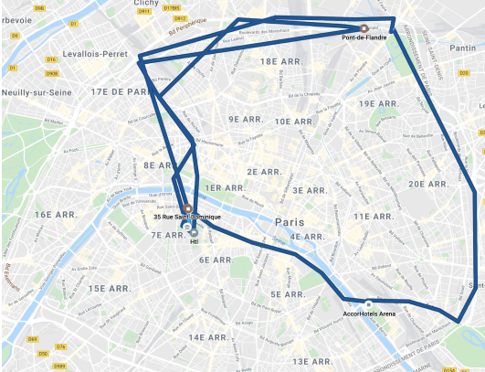
Figure II.4 : Exemple d’historique de données GPS Google Maps d’un utilisateur parisien
Le fonctionnement de la puce GPS suppose une activation côté utilisateurs et l’activation d’une application.
De nombreuses applications installées sur les téléphones collectent déjà des données de géolocalisation pouvant être valorisées dans la lutte contre l’épidémie de Covid-19. L’un des enjeux est d’identifier ces fournisseurs de services pour ensuite envisager comment leurs informations pourraient être employées dans le respect des libertés individuelles et de la vie privée.
- Quelques applications mobiles pour la gestion de confinement :
Les applications mobiles ont été l’une des principales technologies utilisées par les gouvernements et les entreprises pour contenir la pandémie et répondre à de nombreux objectifs divers. La plupart des pays ont développé des applications pour faciliter les recherches de proximité et le suivi de contacts, mais certains ont investi dans le développement d’applications ayant des finalités différentes, notamment les suivantes :
► information de la population (informations, alertes générales, instructions générales pour éviter les infections, cartes pour éviter les foyers infectieux) ;
► aide médicale (autodiagnostic, déclaration, information sur l’accès aux services de santé)
► contrôle des foules (applications obligatoires et non obligatoires – imposition d’une quarantaine, formulaires pour les déplacements pendant le confinement, cartographie des déplacements, enregistrement des passages physiques, suivi des contacts et recherche de proximité, signalement des violations de règles).
Certains pays ont utilisé des applications qui ne sont pas spécifiques à la covid-19 pour cartographier des points sensibles (République tchèque) ou envoyer des alertes aux populations (AlertSwiss en Suisse).
Le développement et l’utilisation de ces solutions numériques ont incité les organismes nationaux et régionaux de protection des données à émettre des avis et faire des déclarations. Ils insistent sur la nécessité d ’une législation spécifique pour déterminer les finalités du traitement des données effectué par les applications liées à la covid-19 et pour interdire le traitement des données collectées à d’autres fins.
Pourtant, seuls quelques pays ont élaboré une législation spécifique, en particulier la Norvège, l’Italie, la Belgique, la France et la Finlande et ont pris les mesures préliminaires nécessaires pour limiter l’impact de l’outil sur les droits fondamentaux. Dans sa réponse au questionnaire, la Norvège a expliqué que le fondement juridique de l’application est un règlement spécifique. Le parlement a récemment soutenu le principe d’une double finalité assortie d’un consentement distinct pour chacune, à savoir :
- le suivi des contacts et
- l’analyse (agrégée) des schémas d’infection et de l’impact de la lutte contre les infections.
- C-19 Covid Symptom Tracker : Informer sur la propagation géographique de la maladie :
En collaboration avec la ​start-up Zoe, des chercheurs du King’s College ont récemment développé l’application C-19 Covid Symptom Tracker. Lors de la création d’un compte, des informations personnelles, telles que le code postal ou l’âge, sont demandées aux utilisateurs. Une fois l’application installée, il faut renseigner son état de santé quotidiennement. Les scientifiques et le NHS (National Health Service) peuvent ainsi observer en temps réel la propagation de la maladie sur le territoire. Bien que l’application ne soit pas un outil de diagnostic et ne serve pas à informer les utilisateurs de la propagation géographique de la maladie, elle permet néanmoins de réaliser des cartographies rendues publiques. Cet outil de recherche fournit des informations utiles aux professionnels de santé. Le NHS s’en sert pour étudier l’évolution du virus et pour allouer ses ressources de manière optimale.
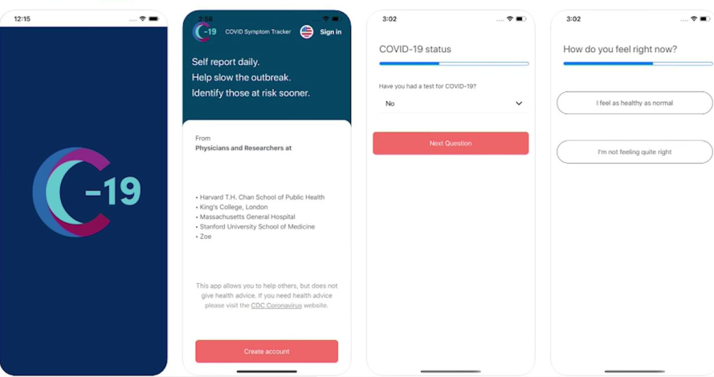
Figure II.5: Captures d’écran de l’application C-19 Covid Symptom Tracker
Comme le montre le tableau ci-dessous, de nombreux pays ont rendu le code source de leurs applications ouvert (open source) pour plus de transparence et afin de renforcer la confiance du grand public. L’organisation Free Software Foundation Europe assure le suivi des applications et a, par exemple, demandé au Danemark de publier le code de l’application sous une licence de logiciel libre (Open Source). [12] [16]
Pays | Nom de l’application | URL Open Source
Autriche | Stopp Corona | https://github.com/austrianredcross
Belgique | En cours de développement | https://github.com/ct-report/summary
Chypre | COVTRACER | https://github.com/ct-report/CY
Danemark | eRouška («eFaceMask») | https://github.com/covid19cz?q=erouska
Finlande | Ketju En cours de développement | https://github.com/ct-report/FI
France | STOPCOVID | https://github.com/ct-report/FR
Allemagne | Corona-Warn-App | https://github.com/ct-report/DE
Hongrie | VirusRadar | https://github.com/ct-report/HU
Maroc | Wiqaytna | https://github.com/Wiqaytna-app
Pays-Bas | Coronamelder En cours de développement. | https://github.com/minvws
Norvège | Smittestopp suspendue par l’autorité de  protection des données 6/16166 | https://github.com/ct-report/NO
Pologne | ProteGO Safe | https://github.com/ProteGO-Safe
République  slovaque | COVID19 ZostanZdravy | https://github.com/ct-report/SK
Tableau II.2 : Pays qui publient le code source des applications

Conclusion:
Dans ce chapitre, nous avons présenté les différents aspects des applications mobiles, en plus les différents avantages et outils et technologies fournient par ces dernières. Nous avant présentés aussi les différentes applications développées pour la gestion de confinement , où on a présenté les limites et les avantages de chaque solution.
De ce fait, les applications mobiles peut gérer et améliorer le système sanitaire dans le cas d’une pandémie. Elle peut améliorer le comportement des individus et partager l’esprit de la responsabilité sanitaire.

Chapitre III : Conception
- Introduction :
La lutte contre les maladies infectieuses était et est toujours une préoccupation pour les autorités sanitaires et parmi les plus importantes de ces épidémies qui ont fait patauger les pays et leurs systèmes de santé développés pour y faire face : la pandémie de Corona, cela est dû à la difficulté de faire face au grand nombre de personnes infectées et saines en termes d'orientation et d'anticipation des nouveaux cas avant qu'ils ne soient infectés et la gestion des vaccinations, ainsi que de donner régulièrement des instructions préventives aux personnes .
Après l'émergence des technologies mobiles, de nombreuses applications ont été développées dans divers domaines. Le smart phone accompagne chaque personne, ce qui nous encourage à exploiter cet outil pour le suivie des individus, pour la gestion de la pandémie.
Pour cette raison, de nombreux développeurs et sociétés de programmation ont suggéré de concevoir un ensemble d'applications pour aider à gérer de tels cas, et de ce point de vue, nous avons essayé de suivre son chemin pour développer une application qui aide à faire face à la propagation rapide des cas épidémiques, et nous l'avons appelée Heath Prévention.
Par conséquence, on propose dans ce travail une application mobile pour la gestion d’une pandémie dont la conception est présentée ci-dessous.

- Présentation générale de notre application :
L'idée de base de l'application est d'essayer de découvrir ou d'anticiper de nouveaux cas avant qu'ils ne surviennent, en enregistrant les mouvements des utilisateurs de l'application, à chaque instant, et en les enregistrant sur des bases de données via des serveurs sur Internet, un groupe de scripts spéciaux vérifie périodiquement les données fournies par les téléphones des utilisateurs, les compare et enregistre tous les contacts possibles entre deux ou plusieurs utilisateurs et dans le cas où l'un des utilisateurs serait enregistré sur les bases de données comme patient ou suspect, tous ceux qui l'ont rencontré sont prévenus au bout de quelques instants, allant de quelques secondes, en cas de bonne connexion à Internet , cela permet à l'utilisateur de se déplacer rapidement ou de sortir des endroits bondés, et de prendre ses précautions.
En ce qui concerne l'état de santé de l'utilisateur, il le modifie dans une interface spéciale selon un protocole spécifique.
Parmi les principales fonctionnalités de l'application également, elle fournit aux utilisateurs des statistiques sur le nombre de cas positifs et suspects parmi tous les utilisateurs de l'application, ainsi que des statistiques fournies par les autorités sanitaires. En plus de fournir une interface avec la liste des médecins bénévoles sur l'application, qui vous permet de les appeler ou de discuter avec eux pour vous renseigner ou demander des directions ، et une autre interface contient les consignes préventives pour affronter ce pandémie on peut résumé les principaux étapes de notre application en trois points :
- Le suivre des utilisateurs et enregistre les rencontres entre eux en utilisant leurs localisation géographique .
- en utilisant les informations des utilisateurs infectés, notre système (l’application) détecte la possibilité de contamination des autres utilisateurs .
- En plus, l’application informe l’utilisateur sur certaine statistiques sur la pandémie.
L’application est structurée en trois composants qui sont :
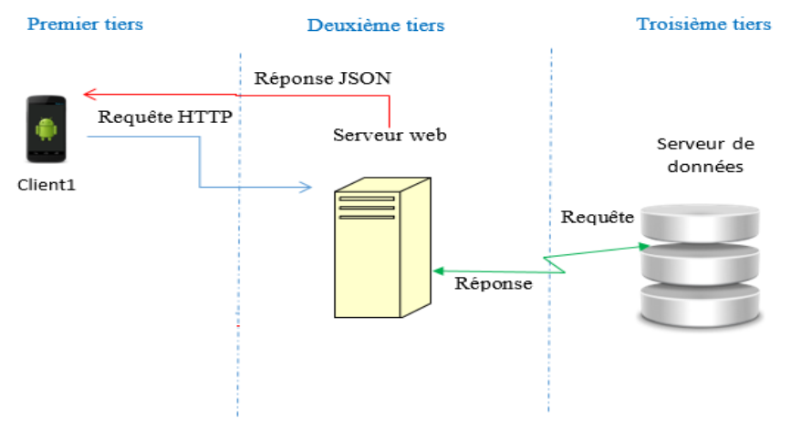
Figure III.1 : architecture "3-tiers"
- Langage de Modélisation Unifié « UML » :
UML n'est qu'un langage de modélisation, ce n'est pas une méthode. En effet, UML ne propose pas une démarche de modélisation explicitant et encadrant toutes les étapes d'un projet, de la compréhension des besoins à la production du code de l'application. Une méthode se doit de définir une séquence d'étapes, partiellement ordonnées, dont l'objectif est de produire un logiciel de qualité qui répond aux besoins des utilisateurs dans des temps et des coûts prévisibles.
Bien qu'UML ne soit pas une méthode, ses auteurs précisent néanmoins qu'une méthode basée sur l'utilisation UML doit être :
- Pilotée par les cas d'utilisation :
La principale qualité d'un logiciel étant son utilité, c'est-à-dire son adéquation avec les besoins des utilisateurs, toutes les étapes, de la spécification des besoins à la maintenance, doivent être guidées par les cas d'utilisation qui modélisent justement les besoins des utilisateurs ;
- Centrée sur l'architecture :
L'architecture est conçue pour satisfaire les besoins exprimés dans les cas d'utilisation, mais aussi pour prendre en compte les évolutions futures et les contraintes de réalisation. La mise en place d'une architecture adaptée conditionne le succès d'un développement. Il est important de la stabiliser le plus tôt possible ;
- Itérative et incrémentale :
L'ensemble du problème est décomposé en petites itérations, définies à partir des cas d'utilisation et de l'étude des risques. Les risques majeurs et les cas d'utilisation les plus importants sont traités en priorité. Le développement procède par des itérations qui conduisent à des livraisons incrémentales du système. Nous avons déjà présenté le modèle de cycle de vie par incrément dans la section. [13]
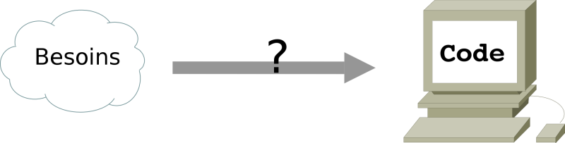
Figure III.2 : Quelle méthode pour passer de l'expression des besoins au code de l'application ?
- Quelques diagrammes de notre application:
- Les acteurs
Un acteur représente un ensemble de rôles joués par des entités externes (utilisateur humain, dispositif matériel ou autre système) qui interagissent directement avec le système étudié. [14]
Dans notre application, nous avons trois acteurs:
- Utilisateur : c’est un objet qui interagit avec l’application.
- Médecin : il joue le rôle de revoir les analyses médicales envoyées par l’utilisateur.
- Admin : il joue le rôle de la gestion de compte du médecin , c’est-à-dire vérifier la fiabilité du médecin.

- Diagramme de cas d’utilisation globale :

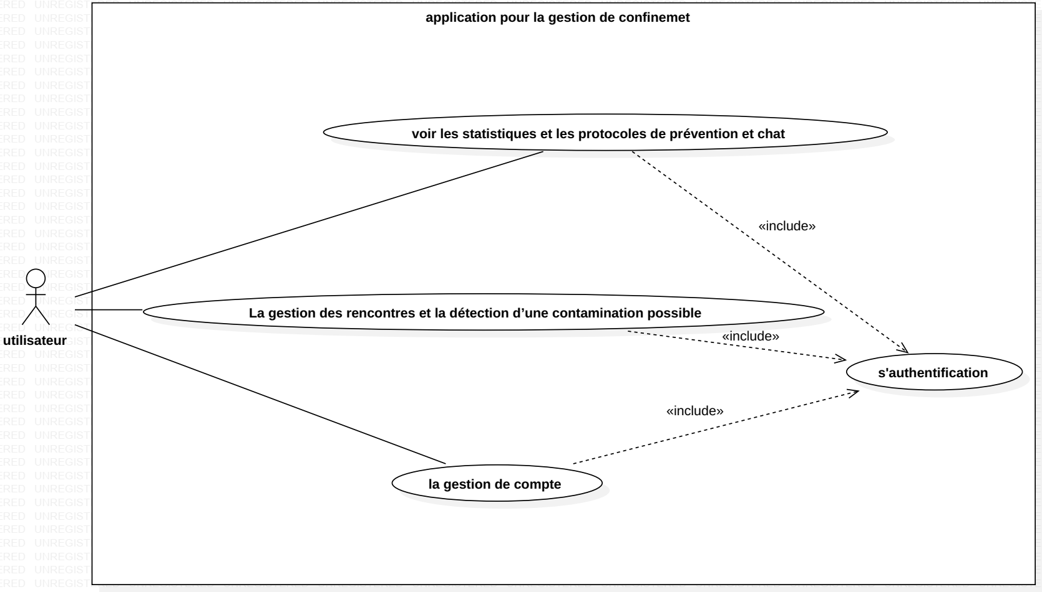
Figure III.3 : digramme de cas d’utilisation globale

- Diagramme de cas d’utilisation « gestion de détection et rencontre » :
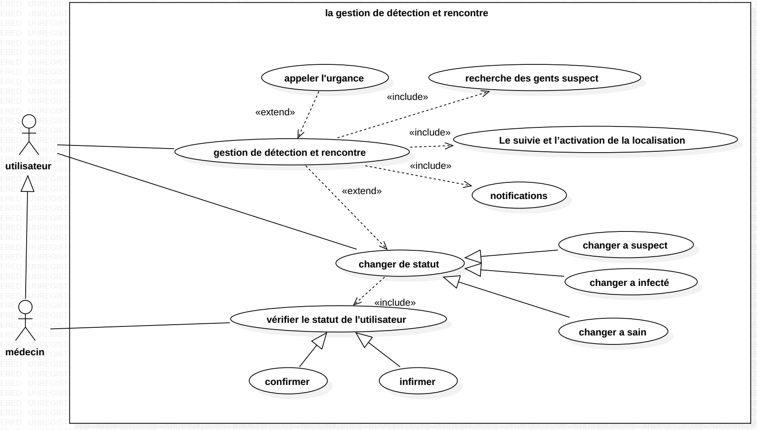
Figure III.4 : Diagramme de cas d’utilisation « gestion de détection et rencontre ».
- Diagramme de cas d’utilisation « gestion des comptes » :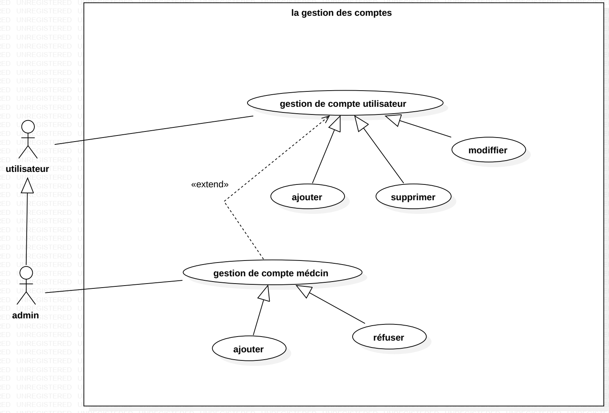
Figure III.5 : Diagramme de cas d’utilisation « gestion des comptes »
- Le diagramme de séquence système :
Les diagrammes de séquence montrent des interactions entre objets selon un
point de vue temporel. Les principales informations contenues dans un diagramme de
séquence sont les messages échangés entre les lignes de vie, présentés dans un ordre
chronologique [14].
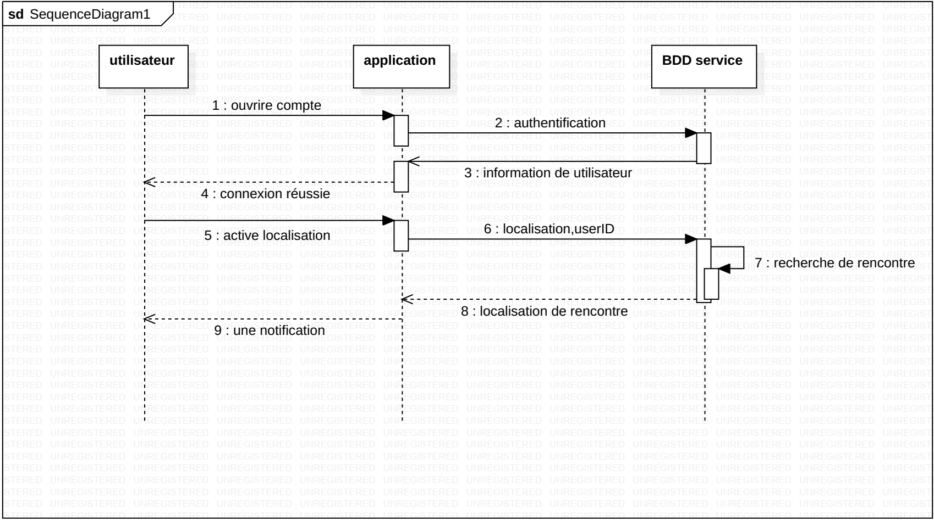
Figure III.6 : diagramme de séquence
- Le diagramme de classes :
Le diagramme de classe est considéré comme le plus important de la modélisation
orientée objet. Il est le seul obligatoire lors d’une modélisation [14].
Il permet de fournir une représentation abstraite des objets du système qui vont
interagir ensemble pour réaliser les cas d’utilisation [15].
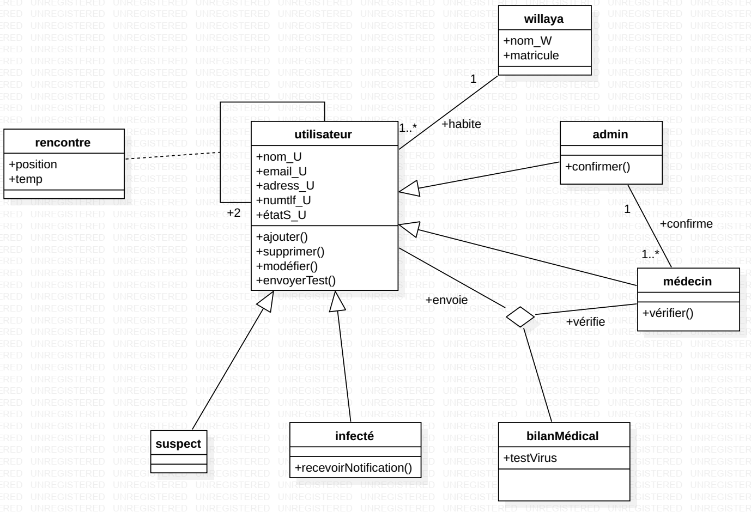
Figure III.7 : diagramme de classes

- Conclusion :
Dans le chapitre suivant nous entamons l’étape finale de notre projet qui est l’étape de réalisation et de développement.

Chapitre IV : Réalisation

Introduction :
Dans ce chapitre, nous présentons l’application réalisée. Pour ce faire les différentes interfaces de l’application sont présentées.

- Environnement de travail :
- Les langages :
- Kotlin :est un langage de programmation orienté objet et fonctionnel, avec un typage statique qui permet de compiler pour la machine virtuelle Java, JavaScript, et vers plusieurs plateformes en natif (grâce à LLVM). Son développement provient principalement d'une équipe de programmeurs chez JetBrains basée à Saint-Pétersbourg en Russie (son nom vient de l'île de Kotline, près de St. Pétersbourg). [16]
Google annonce pendant la conférence Google I/O 2017 que Kotlin devient le second langage de programmation officiellement pris en charge par Android après Java. Le 8 mai 2019, toujours lors de la conférence Google I/O, Kotlin devient officiellement le langage de programmation voulu et recommandé par le géant américain Google pour le développement des applications Android. [16]
- Dart :est un langage de programmation optimisé pour les applications sur plusieurs plateformes. Il est développé par Google et est utilisé pour créer des applications mobiles, de bureau, de serveur et web.
Dart est un langage orienté objet à ramasse-miettes avec une syntaxe de type C++. Dart peut se compiler en code natif ou en JavaScript. Il prend en charge les interfaces, les mixins , les classes abstraites, les génériques réifiés et l'inférence de type. [17]
- PHP: Hypertext Preprocessor, plus connu sous son sigle PHP (sigle auto-référentiel), est un langage de programmation libre, principalement utilisé pour produire des pages Web dynamiques via un serveur HTTP, mais pouvant également fonctionner comme n'importe quel langage interprété de façon locale. PHP est un langage impératif orienté objet. PHP a permis de créer un grand nombre de sites web célèbres, comme Facebook et Wikipédia. Il est considéré comme une des bases de la création de sites web dits dynamiques mais également des applications web. [18]
- Les outils :
- SDK :
SDK signifie Software Developpent Kit, c’est un ensemble d’outils d’aide à la programmation pour concevoir des logiciels, jeux, applications mobiles, etc. pour un terminal et/ou un système d’exploitation spécifique. Depuis l’arrivée de Android, le système d'exploitation que Google a développé pour se lancer dans le secteur mobile, sont un kit de développement est désormais disponible.
Le kit de développement Android inclut les utilitaires nécessaires pour aider les développeurs Android avec les premières étapes: les différents API développés par Google à la fois pour contrôler les fonctions de l'appareil et l'intégration des services, un émulateur complet pour tester des applications, et tout le matériel de lecture nécessaire pour vous aider à effectuer les premières étapes de la programmation pour Android. [19]
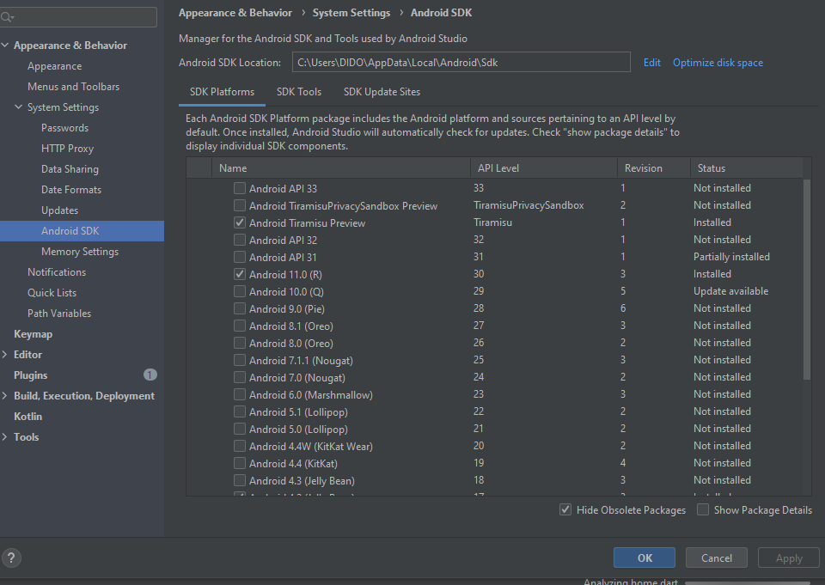
Figure IV.1 : SDK Manager.
- Android Studio :
Depuis décembre 2014, l’environnement de développement Eclipse, avec son module ADT ont pris leur retraite afin de faire place au tout nouvel environnement Android Studio. Android Studio représente la plateforme officielle, soutenue par Google, pour le développement d’applications Android. Il repose sur IntelliJ (Community Edition) de JetBrain et devrait permettre aux développeurs d’être plus rapides et plus productifs. Il offre toutes les possibilités nécessaires pour développer une application Android complète. [20]
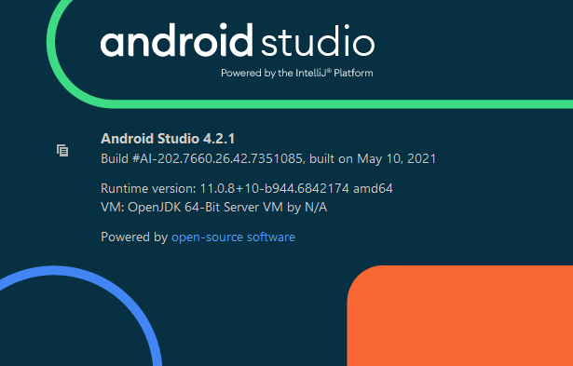
Figure IV.2 : Android Studio logo.
Android Studio permet principalement d'éditer les fichiers Java/Kotlin et les fichiers de configuration XML d'une application Android.
Il propose entre autres des outils pour gérer le développement d'applications multilingues et permet de visualiser rapidement la mise en page des écrans sur des écrans de résolutions variées simultanément .
Il intègre par ailleurs un émulateur permettant de faire tourner un système Android virtuel sur un ordinateur.
- Flutter :
est un kit de développement logiciel (SDK) d'interface utilisateur open-source créé par Google. Il est utilisé pour développer des applications pour Android, iOS, Linux, Mac, Windows, Google Fuchsia et le web à partir d'une seule base de code. [21]
La première version de Flutter était connue sous le nom de code "Sky" et fonctionnait sur le système d'exploitation Android. Elle a été dévoilée lors du sommet des développeurs Dart de 2015, avec l'intention déclarée de pouvoir effectuer un rendu cohérent à 120 images par seconde . Lors du discours d'ouverture des Google Developer Days à Shanghai, Google a annoncé la sortie de Flutter Release Preview 2 qui est la dernière grande version avant Flutter 1.0.
Le 4 décembre 2018, Flutter 1.0 a été publié lors de l'événement Flutter Live, ce qui représente la première version "stable" du Framework. Le 11 décembre 2019, Flutter 1.12 a été publié lors de l'événement Flutter Interactive .
Le 6 mai 2020, le SDK de Dart en version 2.8 et celui de Flutter en version 1.17.0 sont sortis. La prise en charge de l'API Metal a été ajoutée, améliorant les performances des appareils iOS (environ 50 %), de nouveaux widgets Material et de nouveaux outils de suivi de réseau.
Le 3 mars 2021, l'équipe de développement de Flutter a annoncé la release de son SDK en version 2.0.0. De nombreux bugs et problèmes de jeunesse ont été résolus à cette occasion (ajout de null safety par exemple). De plus, l'utilisation de Windows, Linux et la version Web sont ajoutés à la release. [21]
- Serveurs :
La partie serveur est composé de deux serveurs distants : le serveur web et le serveur de base de donnée.
Le serveur Web utilisé est le serveur Apache est le serveur le plus répondu sur Internet pour déployer les scripts PHP.
Le serveur de base de données utilisé est le serveur MySQL pour stocker les données Pour créer et géré notre base de donnée nous avons utilisé l'outil phpMyAdmin PhpMyAdmin :(PMA) est une application Web de gestion pour les systèmes de gestion de base de données MySQL réalisée en PHP et distribuée sous licence GNU GPL.
- Photoshop :
Photoshop est un logiciel de traitement et de retouche de photos et d’images produit par Adobe, une compagnie spécialisée en infographie. Il est grandement utilisé par les infographistes grâce aux multiples outils dont il est doté et à la gamme d’effets qu’il permet de produire pour des réalisations des plus originales. Il est compatible avec les autres logiciels de cette compagnie, dont Illustrator, ImageReady, Acrobat, etc. Il permet de modifier ou de créer des images, de fusionner des images, de réaliser des logos, de corriger des couleurs, d’appliquer de multiples effets et des filtres, de créer des fonds et des puces, d’ajouter des effets spéciaux, de faire des montages, etc. Bref, le mot d’ordre à ne pas oublier avec Photoshop est créativité. [22]
- Structure d’application :
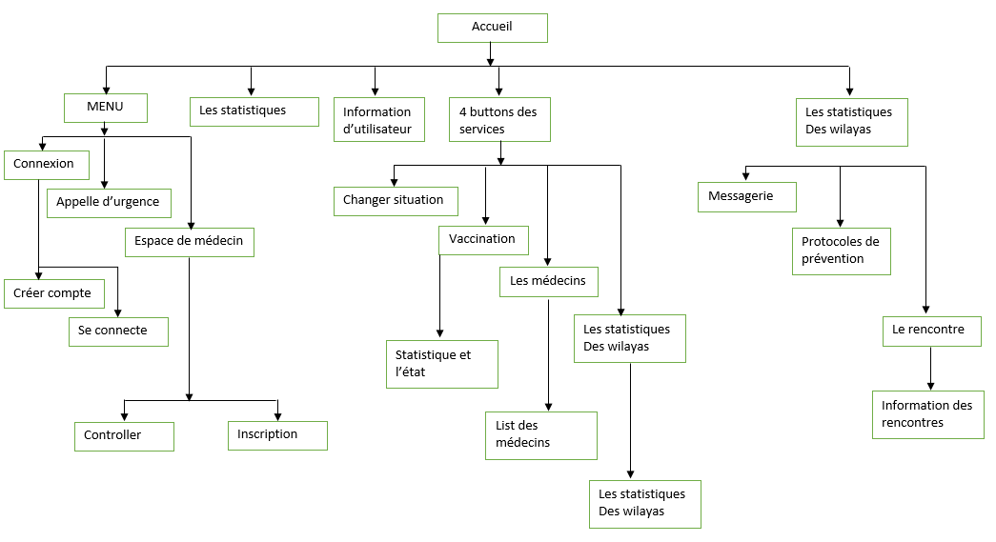
Figure IV.3 : plan de l’application
- Description des interfaces de l’application:

Logo de l’application :
Nous avons travaillé avec ces couleurs qui sont utilisé dans l’application :

Figure IV.4 : logo d’application

Interfaces de notre application:
Dans ce qui suit nous présentons les différentes interfaces de l’application en citant les détails de chaque imprime écran.
- Page d’accueil :
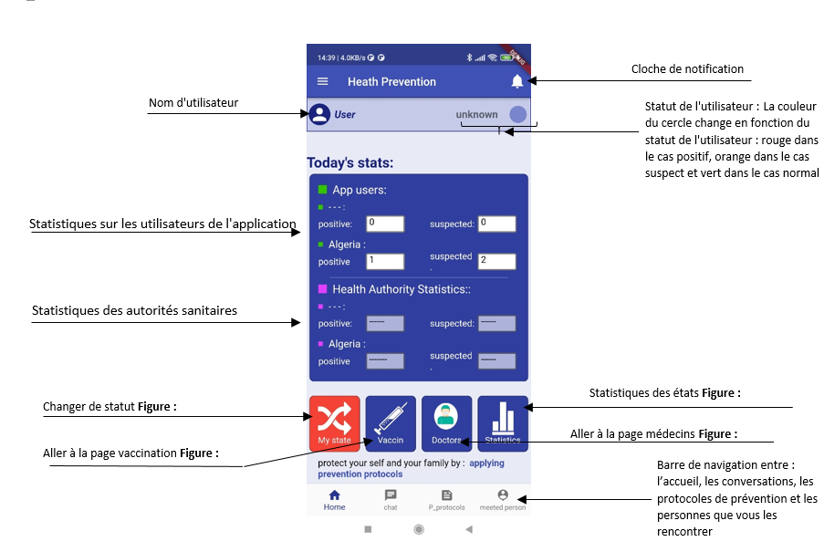
Figure IV.5: Accueil
- Page de navigation :
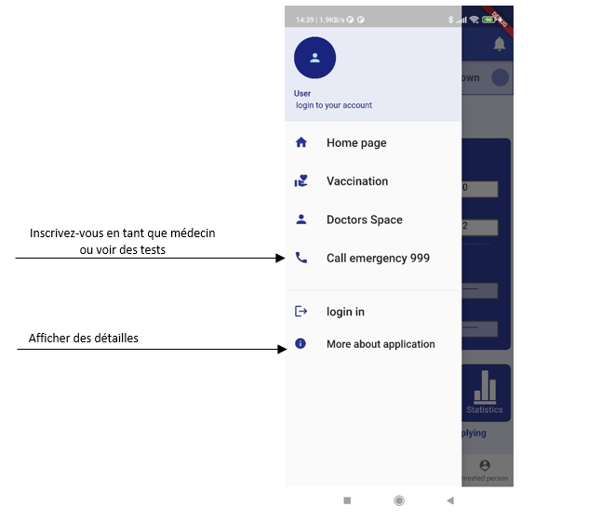
Figure IV.6: navigation
- Page de connexion :

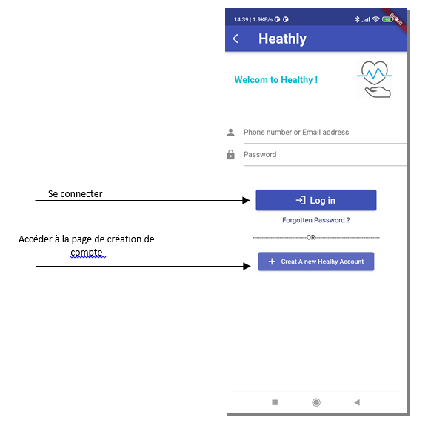
Figure IV.7: Activité de connexion
- Page de création de compte :
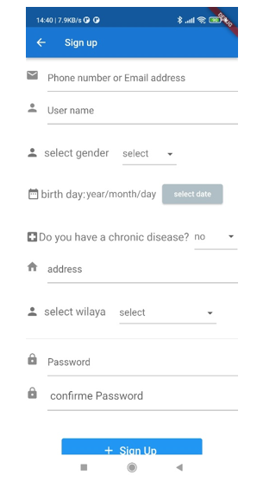
Figure IV.8: créer d’un compte
- Page de changement le statut :
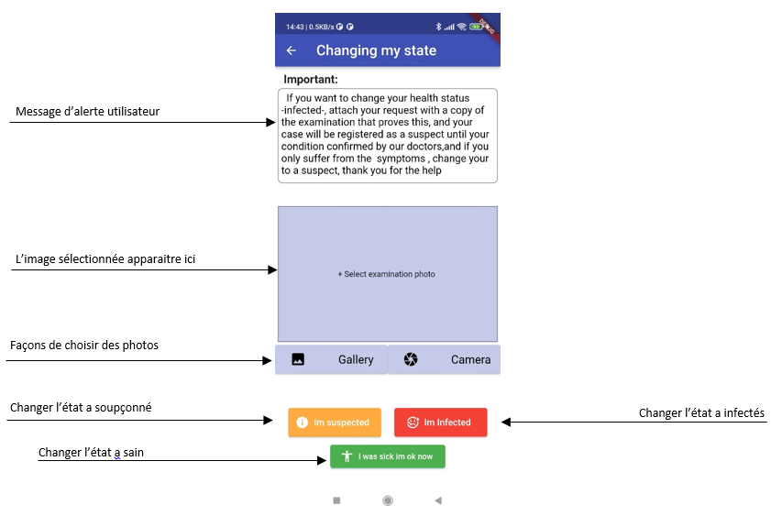
Figure IV.9: Changer l’état a infectés
- Page de suivre de la vaccination :
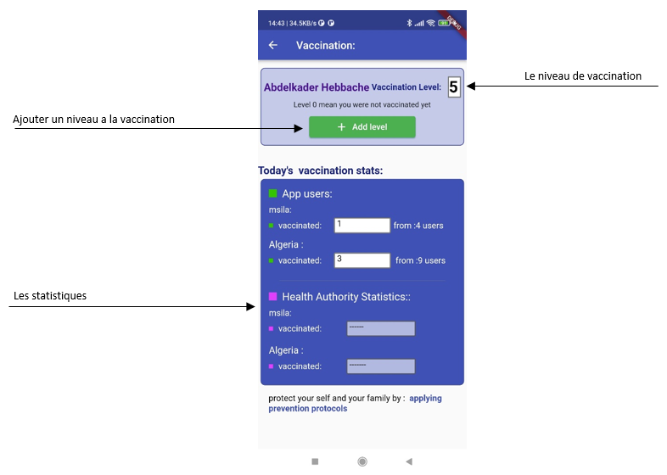
Figure IV.10: Suivi de l'état de la vaccination
- Page de la liste des médecins :
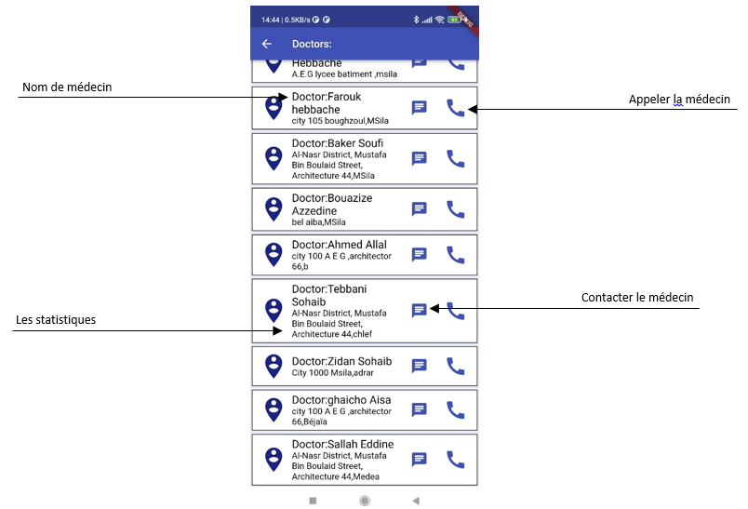
Figure IV.11: la liste des médecins
- Page des statistiques :
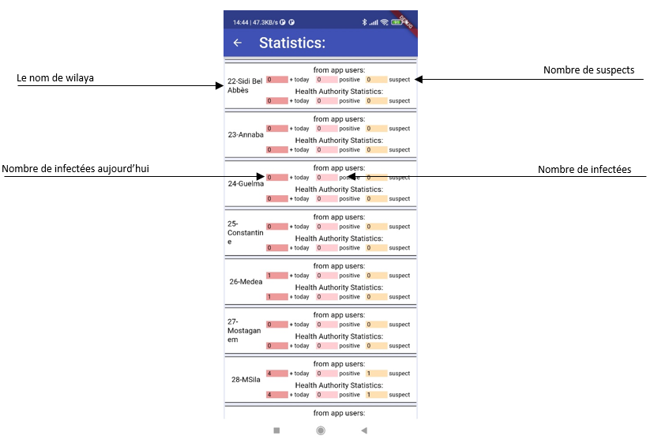
Figure IV.12: Les statistiques
- Page d’informations des rencontres :
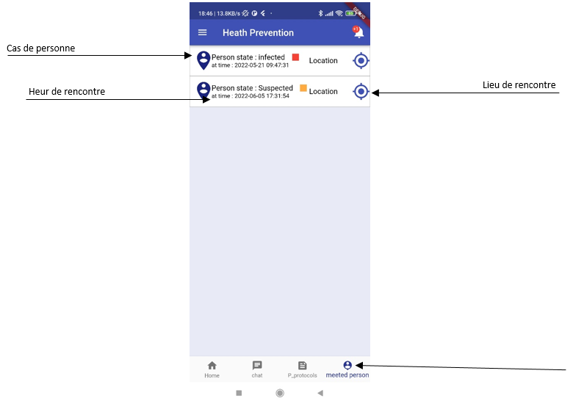
Figure IV.13: Affronter les rencontres
- Page de ajouté d’un médecin :
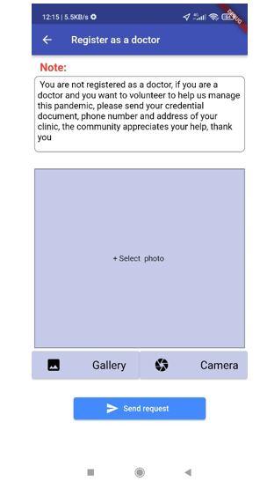
Figure IV.14: Ajouter d’un médecin
- Page de confirmation des cas par le médecin :
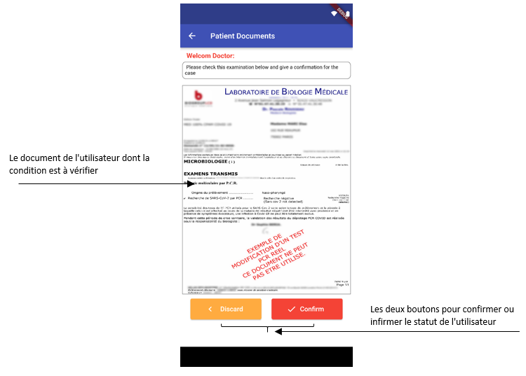
Figure IV.15: Confirmation du cas par le médecin
- Conclusion :
Nous avons présenté dans ce chapitre l’objectif de notre projet qui consiste en la réalisation d’une application de pour localiser les utilisateurs sur les appareils Android. Et suivez leur état de santé et prédit les infections dans des maladies très infectieuses telles que Covid19 .
Des captures d'écran d'activité sont également affichées et parcourues pour la description L'application plus en détail.

Conclusion générale

L'un des intérêts de la société est de maintenir la sécurité sanitaire d'un pays, et pour y parvenir nous devons préserver la santé et la sécurité de l'individu car il est l'unité constitutive de la société.
Dans notre modeste travail, basé sur la pandémie qui a touché le monde entier, nous avons discuté de créer une application sous Android pour faire fonctionner cette pandémie dans les conditions imposées par celle-ci pendant le confinement sanitaire, car la fonctionnalité ajoutée par l'application est de suivre la rencontre des personnes et révéler leur état de santé à la lumière de l'épidémie, où les personnes ont été identifiées. Les blessés ou les suspects sont très difficiles et cela constitue une menace pour l'état de santé des individus.
L'application a permis à l'utilisateur de maintenir la sécurité de sa santé en premier et ainsi de maintenir la santé de la communauté à laquelle il appartient.
Nous avons commencé nos travaux en présentant une étude des concepts liés à la pandémie et son impact sur les plans économique, social et sanitaire. Puis, dans le deuxième chapitre, nous avons décrit les applications de téléphonie mobile, un aperçu d'Android et quelques solutions numériques pour gérer la pandémie grâce à la technologie GPS.
Enfin, aux troisième et quatrième chapitres, nous avons conçu, analysé et mis en œuvre la demande. Le travail effectué nous a permis d'acquérir des connaissances dans le domaine de la programmation, face à nos connaissances en conception de logiciels. Nous avons fait face à de nombreuses difficultés et nous avons finalement pu accomplir ce travail.
Au future, l'application sera adoptée et approuvée par les autorités sanitaires, et est prête à être utilisée en cas de tout phénomène épidémiologique contagieux.
Référence
[1] : Il y a 103 ans commençait la plus grande pandémie de l'Histoire, https://www.nationalgeographic.fr/
[2] : La veille et la surveillance pendant la pandémie grippale à virus A (H1N1) 2009 : bilan de l'Institut de Veille Sanitaire (InVS)
[3] : Article "Qu'est-ce qu'une pandémie ?", 2010, Site de l'OMS
[4] : Article "Qu'est-ce que le Règlement sanitaire international ?", 2016, Site de l'OMS ,https://www.who.int
[5] : Covid : tout savoir sur la Covid 19,https://www.doctissimo.fr/
[6] : Samar Ashraf: (09 mai 2020), une revue systématique de plusieurs études indiquant l'importance d'appliquer la quarantaine, accompagnée de Mesures préventives pour limiter la propagation du virus corona, selon la science scientifique américaine,2020 Goyave 23 Date de navigation, http://:scientificamerican.com
[7] : Les effets économiques de la crise du Corona Virus (Covid-19), Banque mondiale, Finance Sector Policy Responses to COVID-19, 30 septembre 2021 : https://datacatalog.worldbank.org/dataset/covid-19-finance-sector-related-policy-responses
[8] : Algeria_Analyse rapide Impact Socioeco Covid19 Algerie_ 29 Jul2020 (1), https://algeria.un.org/
[9] http://www.mobizel.com/2015/08/developpement-dune-application-mobile-hybride-33/
[10] https://comin.madmagz.news/applications-mobiles-communication-interne/

[11] :Quelle plateforme pour le développement de votre application mobile, https://www.ideematic.com/actualites/2015/10/quelle-plateforme-pour-le-developpement-de-votre-application-mobile/
[12] : Solutions numériques pour lutter contre la covid-19, https://rm.coe.int/
[13] : « Démarche de développement voir le lien https://laurent-audibert.developpez.com/Cours-UML/?page=mise-en-oeuvre-uml »
[14] : UML 2 par la pratique, livre de Pascal Roques, édition EYROLLES
[15] : http://laurent-audibert.developpez.com/Cours-UML/?page=diagramme-classes
[16] : https://kotlinlang.org/
[17] : https://dart.dev/guides/language/language-tour#important-concepts
http://radar.oreilly.com/2012/03/what-is-dart.html
[18] : https://www.php.net/manual/fr/intro-whatis.php
[19] :https://www.mobizel.com/definition-cest-quoi-un-sdk/
https://www.informatique-mania.com/linformatique/kit-de-developpement-logiciel-sdk/
[20] : De cette mémoire
[21] :https://docs.flutter.dev/https://www.developpez.com/actu/248850/Google-lance-Flutter-1-2-son-SDK-open-source-de-
developpement-d-apps-mobiles-iOS-et-Android-et-Dart-DevTools-une-suite-d-outils-de-programmation/
[22] : https://www.adobe.com/fr/products/photoshop.html

Ces dernières années, les virus peuvent subir des mutations génétiques
majeures comme le covid19. Afin d’éviter la propagation de la maladie, le
confinement total en attendant un remède est parmi les solutions les plus
connues. Il est parfois utile mais avec des conséquences qui pourraient
générer des problèmes de santé, économiques, sociaux et psychologique
grave sur la population.
le confinement partiel peut minimiser la propagation de la maladie avec la
conservation des activité économique, ce qui fait, Les applications mobiles
sont capables de satisfaire ce besoin, elles sont capable d’accéder rapidement
à l’information ainsi que la possibilité de profiter de plusieurs fonctionnalités
novatrices, ludique et intuitives qui repoussent les limites de l’expérience
utilisateur comme : l’appareil photo, vidéo, le GPS… en plus elles offrent une
interface plus spécifique et plus harmonieuse qui les rendre plus aisés que les
sites mobiles dans leur utilisation. Pour cette raison l’idée de développement
d’une application mobile pour la gestion d’une pandémie devient utile et
conviviale.
L’objectif de notre projet est le développement d’une application comme
une solution pour préciser l’agent suspecte en exploitant la distribution et le
comportement des individus, leurs contacts et le comportement des virus, les
personnes contactées et les déplacements des individus et d’autres

